一、算法名称
干扰抑制（有源）
Interference Suppression - Active

二、算法简介
该算法用于抑制 GPR 数据中的窄带频率干扰、突出的频谱异常 峰值或由外部主动电磁源引入的频域异常成分。
其基本思想是：先将时域 GPR 数据变换到频域；在每条道的频 谱中检测相对于局部背景显著突出的异常频率点；将这些异常点判定 为干扰，并使用插值方式进行替换；最后再通过逆傅里叶变换恢复到 时域。
该方法适合处理由于电子设备、通信源、主动发射源或某些重复 性高频干扰导致的频域“尖峰污染 ”。

三、数学原理

1. 频域变换
对每条 A-scan 信号 x(t) 进行傅里叶变换：
X(f)=F{x(t)}X(f)

2. 异常频率检测
对频谱幅值取对数表示：
A(f)=20log 10( ∣X(f) ∣+ϵ)
然后通过滑动中值估计局部背景频谱：
B(f)=movmedian(A(f),w)
若某频率点满足：

A(f)−B(f)>T
则认为该频点存在异常干扰，其中：
T：功率阈值（dB）
w：局部统计窗口长度
3. 干扰频点替换
对被判定为异常的频率点，不直接置零，而是采用对实部和虚部分别 插值的方式进行修复：
ℜ (Xnew(f))=interp (ℜ (X(f))) ℑ (Xnew(f))=interp (ℑ (X(f))
这样可以避免粗暴置零带来的频谱畸变。

4. 逆变换恢复时域
修复后的频谱通过逆傅里叶变换得到处理后的时域信号：
xout(t)=F−1{Xnew(f)}

四、代码实现
对应主处理逻辑如下：
case 'interf_active'
thr_db = 10;
if ~isempty (params) && isfinite(params(1))
thr_db = params(1); end
thr_db = max(0, min(40, thr_db));
pct_all = zeros(nl_p, nt_p, 'single');

for l = 1:nl_p
C = fft(V_in(:,:,l), [], 1);
[C, pct_removed] = interference_suppression_active(C, thr_db) ;
pct_all(l, :) = pct_removed;
if isreal(V_in)
V_out(:,:,l) = real(ifft(C, [], 1)); else
V_out(:,:,l) = ifft(C, [], 1);
end
end
核心检测与修复函数如下：
mag_db = 20 * log10(abs(C_in) + 1e-12);
win = max(9, 2*floor(min(101, N)/10)+1);
base = movmedian(mag_db, win, 1);
is_out = (mag_db - base) > power_limit_db; 以及：
r(idx_bad) = interp1(x(idx_good), r(idx_good), x(idx_bad), 'pchip', 'extrap');
im(idx_bad) = interp1(x(idx_good), im(idx_good), x(idx_bad), 'pchip', 'extrap');

五、参数说明

功率阈值 thr_db
默认值：thr_db = 10
范围限制为：0 ~ 40 dB
参数含义：该参数表示某频率点相对于局部频谱背景高出多少 dB 时， 才被视为干扰。
参数影响：阈值越小，判定越严格，移除的频点越多，抑制更强；阈 值越大，判定越宽松，只移除特别突出的异常峰值。
推荐经验值：5 ~ 10 dB：抑制较强；10 ~ 20 dB：常规推荐；20 dB 以上，仅抑制非常明显的尖峰干扰。

六、主要作用
1.抑制窄带频谱尖峰干扰；
2.去除频谱中的异常突出成分；
3.减弱由主动电磁源引入的重复性干扰；
4.改善时域波形质量；
5.提高 B-scan 图像的可解释性；

七、处理前后效果
1. A-scan 处理前：
-可能存在高频振铃
-波形中叠加异常高频成分
-局部出现不自然的快速振荡 处理后：

-异常高频振荡减弱
-波形更平滑
-真正的反射信息更容易识别
2. 频谱图 处理前：
-某些频率位置存在尖锐异常峰
-频谱局部明显高于周围背景 处理后：
-异常峰被削弱或移除
-频谱分布更连续平滑
-频率能量结构更加自然
3. B-scan 处理前：
-可能出现周期性条纹
-图像中存在异常重复纹理
-高频噪声掩盖有效反射界面 处理后：
-条纹干扰减弱
-背景更干净
-结构边界更容易辨认
八、适用场景
1.数据中存在明显窄带频率污染

2.频谱中可见孤立尖峰
3.受外部主动发射源影响的数据
4.高频条纹或重复性振荡明显时
5.希望在不过度平滑时域信号的前提下抑制特定干扰

九、优点
1.基于频域检测，定位明确
2.只修复异常频点，不整体破坏频谱
3.采用插值替换，减少频谱畸变
4.支持逐道统计干扰去除比例
5.对窄带主动干扰特别有效

十、局限性
1.对宽带噪声抑制能力有限
2.对非尖峰型复杂噪声不一定有效
3.阈值过小可能误伤真实有效频率成分
4.阈值过大可能检测不到干扰
5.更适合“频谱尖峰型 ”干扰，不适合所有噪声类型

十一、与其他算法对比

方法 | 特点 | 适用场景
干扰抑制（有源） | 检测并替换异常频率尖峰 | 主动源、窄带干扰
干扰抑制（无源） | 利用历史道统计识别共性干扰 | 被动背景型干扰
陷波滤波 | 固定去除某个中心频率 | 已知干扰频率
带通滤波 | 保留目标频段 | 宽带频率控制
Dewow | 去低频漂移 | 基线漂移、低频 wow

十二、使用建议
1.建议先观察频谱图是否存在明显尖峰
2.初始参数建议从 10 dB 开始尝试
3.若未检测到干扰，可适当减小阈值到 8 dB、5 dB
4.若处理后信号损伤明显，应适当增大阈值
5.可与无源干扰抑制、带通滤波联合使用
建议结合 interference_pct_removed 判断处理强度是否合理

十三、注意事项
1.该算法工作在频域，不是时域直接滤波
2.它更适合尖峰型、窄带型干扰
3.不建议在阈值过低时盲目使用
4.若真实目标频率成分本身非常尖锐，可能被误判为干扰
建议处理前后同时检查：A-scan、频谱、B-scan 三者变化是否 一致合理

十四、总结
干扰抑制（有源）算法是一种基于频域异常检测的窄带干扰修复 方法。它通过检测频谱中相对于局部背景显著突出的异常频率点，并 用插值方法进行替换，从而有效抑制主动电磁源引入的尖峰型干扰。 在存在窄带频率污染时，该算法通常能显著提升 GPR 数据质量与可 解释性。
- 处理前后图像对比
- 处理前
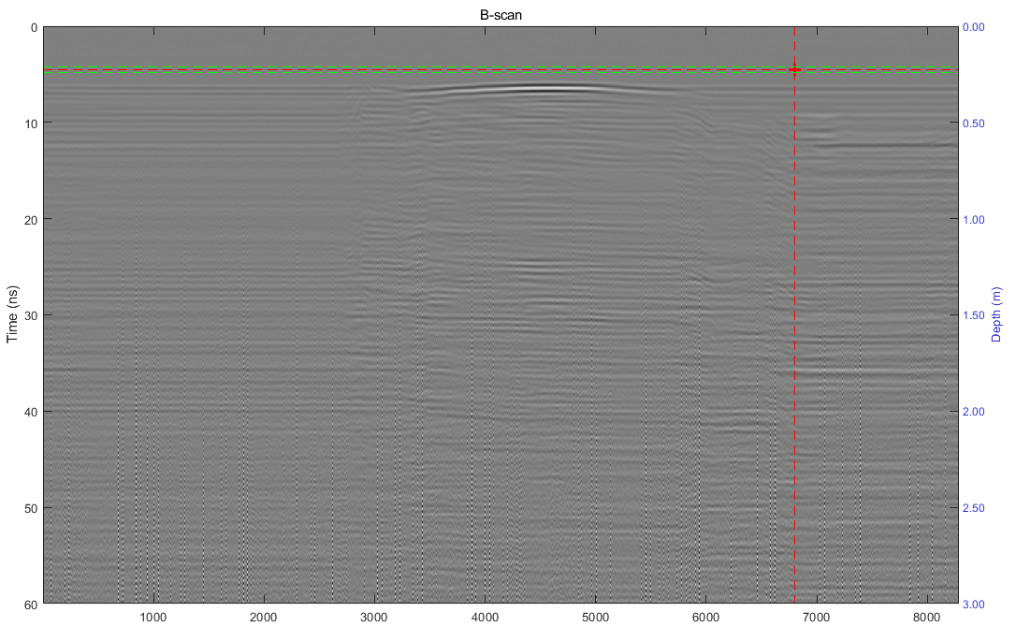

- 处理后
